UNIDAD DIDÁCTICA Nº 1
ÁREAS:
TÍTULO: El planeta Tierra, un escenario para los seres vivos
SUBTÍTULO: El suelo |  |  | Nivel : 5º de Primaria
TEMPORALIZACIÓN:
Objetivos de etapa:

Objetivos de áreas:

Del área matemática: ( Ver Cmap...Concreción áreas)

Del área de conocimiento del medio social y natural :

Del área lingüística:

Tarea | Competencias | Aquí sería conveniente redactar, copiar pegar, del doc que trabajamos en Junio José Ramon y yo sobre dimensión y subdimensión de las competencias, creo que también lo tengo guardado en mi ordenador.  Lingüística:  - habilidad para establecer vínculos y relaciones constructivas con los demás y con su entorno.  - Utilización del lenguaje como herramienta de comprensión y de representación de la realidad.  - Capacidad para ser progresivamente competente en la expresión y en la comprensión de los mensajes orales que se intercambian en situaciones comunicativas diversas.  - Leer y escribir buscando, recopilando y procesando información, siendo competente a la hora de comprender, componer y utilizar distintos tipos de textos.  Matemática:  - Habilidad para interpretar y expresar con claridad y precisión informaciones, datos y argumentaciones.  - Conocimiento y manejo de los elementos matemáticos básicos en situaciones reales.  - Habilidad para seguir determinados procesos de pensamiento aplicando algunos elementos de cálculo.  - Aplicación de estrategias en la resolución de problemas.  - Aprender a aprender:  - Disponer de un sentimiento de competencia personal, que redunda en la motivación, la confianza en uno mismo y el gusto por aprender.  - Ser consciente de lo que se sabe y de lo que es necesario aprender.  Iniciativa personal:  - Ser capaz de cooperar y trabajar en equipo.  Conocimiento e interacción con el mundo físico:  - Saber moverse en el espacio físico y resolver problemas en los que intervienen los objetos y su posición.  - Argumentar las consecuencias de unos u otros modos de vida.  - Incorporar algunas nociones previamente comprendidas.  Tratamiento de información y competencia digital:  - Manejar estrategias para procesar adecuadamente información abundante y compleja.
Tarea | Contenidos | ( Ver Cmap...Concreción áreas)
 | Recursos | -Visualización del vídeo: El principito y la rosa
 |  | - Representación de la obra:
Recursos web:
Lengua: La exposición 1 - La exposición 2 – La exposición 3 – Escribir tiene su ciencia – Aprender a estudiar – Cómo hacer una exposición oral – La exposición en clase – La exposición oral -
Conocimiento: Formación del suelo – El origen de las rocas – Mapas interactivos - El relieve terrestre y su representación - Google Maps - ¿Qué es el suelo?............. Clases de suelo
Horizontes del suelo - El suelo – El suelo 2 Geosfera - El universo escondido (Las entrañas de la tierra) - Volcán - Cómo se originan los terremotos – rocas y minerales – La erosión - formación de las rocas - El suelo, las rocas y los minerales
Matemáticas:
 | Contexto | La tarea se contextualiza desde el momento en que el Principito decide abandonar su planeta. Desde esa decisión nos hacemos el planteamiento ¿.....y si el principito decidiera llevarse la rosa con él a otro planeta, a La Tierra, que necesitaría para poder vivir ……?.

DESCRIPCIÓN DE LA TAREA
Situación de aprendizaje - Tipos de actividades y secuencia.
1ª Sesión
Cuestionario KPSI. El cuestionario KPSI es un formulario de conceptos o procedimientos que sirve para obtener información sobre lo que los alumnos piensan, saben sobre ciertos contenidos que los profesores proponen.
Antes de comenzar a trabajar con el material (textos continuos y discontinuos sacados de internet realizamos una pequeña conversación lanzando preguntas al alumnado, con el fin de sondear los conocimientos previos sobre el lenguaje que vamos a utilizar, encontrando la necesidad de trabajar los siguientes conceptos:
De manera grupal, intentamos dar respuesta al significado de los términos y nos ayudamos del diccionario para ello.
Presentación del vídeo (El principito- enlace cmap) correspondiente y realización de preguntas contextualizadas sobre la visualización…..expresión oral.
Se presentará al alumno el siguiente supuesto: (lluvia de ideas – pizarra)“ Si en tu viaje te llevaras a “la rosa”, que debería tener el planeta que visitaras para que pudiera vivir, desarrollarse y cumplir sus funciones vitales” (Suelo – agua – aire - sol.....ver cmap).
Estos términos se corresponden con las diferentes Unidades de Trabajo que vamos a desarrollar durante el trimestre

Oímos nuevamente el diálogo del principito con la rosa y lo transcribimos a la libreta, nos servirá para trabajar
“ElDiálogo, su estructura tema 6 pag 86....SM.” y “frases interrogativas, enunciativas............. signos de puntuación
tema 6 pag 82 y 83 SM”

- Realizaremos las actividades propuestas en los diferentes apartados reseñados.-
(en este y en posteriores esquema/ desarrollos aparecerán siempre contenidos, actividades y recursos del texto de SM, y del proyecto albanta. Sin embargo, en nuestro centro y nuestros alumnos tienen la Guía de Anaya, con la que trabajaremos en clase y en las tareas de casa...........)
UD 1 :“El suelo”
2ª Sesión
¿Sabes algo de esos elementos?......Tu vives en el planeta Tierra y en él existen estos cuatro elementos. Si tuvieras que hacer una carta informativa-descripción - argumentación al Principito, qué le dirías de cada uno de ellos?
-¿Cómo lo expresamos, cómo la redactamos ?.........La exposición o la carta exp. Escrita Blog de recursos (hipervínculo-enlace) SM tema 11Lengua (Recurso(clic): Escribir tiene su ciencia***)
-A continuación redactar el texto......... Irá enfocado a comentar las diferentes características que tiene nuestro planeta con respecto a los cuatro elementos antes nombrados y analizar, de alguna forma, como actúan en la vida de los seres vivo.
Se trata de escribir un texto argumentativo defendiendo una idea y aportando una serie de razones.....Para ello tendremos en cuenta la estructura de Texto argumentativo: Pag 200 Leng. SM lo reforzaremos con las actividades de la misma pag.

Utilizar una rosa para cuidarla en clase/junto a una mural/imagen del Principito y del planeta Tierra al tiempo que desarrollamos la UD.

3ªy 4º Sesión
..tengo curiosidad por saber cosas del suelo......por ejemplo ¿qué es el suelo?...¿qué partes tiene?........pag. 12 Albanta/Cono 5º
Experimentamos: Se trata de modelar arcilla, observar las sensaciones que produce en tus manos....

Llevamos a cabo el siguiente experimento: Recogemos suelo de diferentes sitios...Investigamos...Pag 13 Albanata/Cono 5º
Experimentamos: Tomaremos diferentes muestras de suelos para observar con el microscopio sus partículas

Tomamos apuntes

Acudimos al libro del Saber (pag 15-19 Albanta-Conoc. 5º)para resumir o ampliar los datos más importantes del suelo.

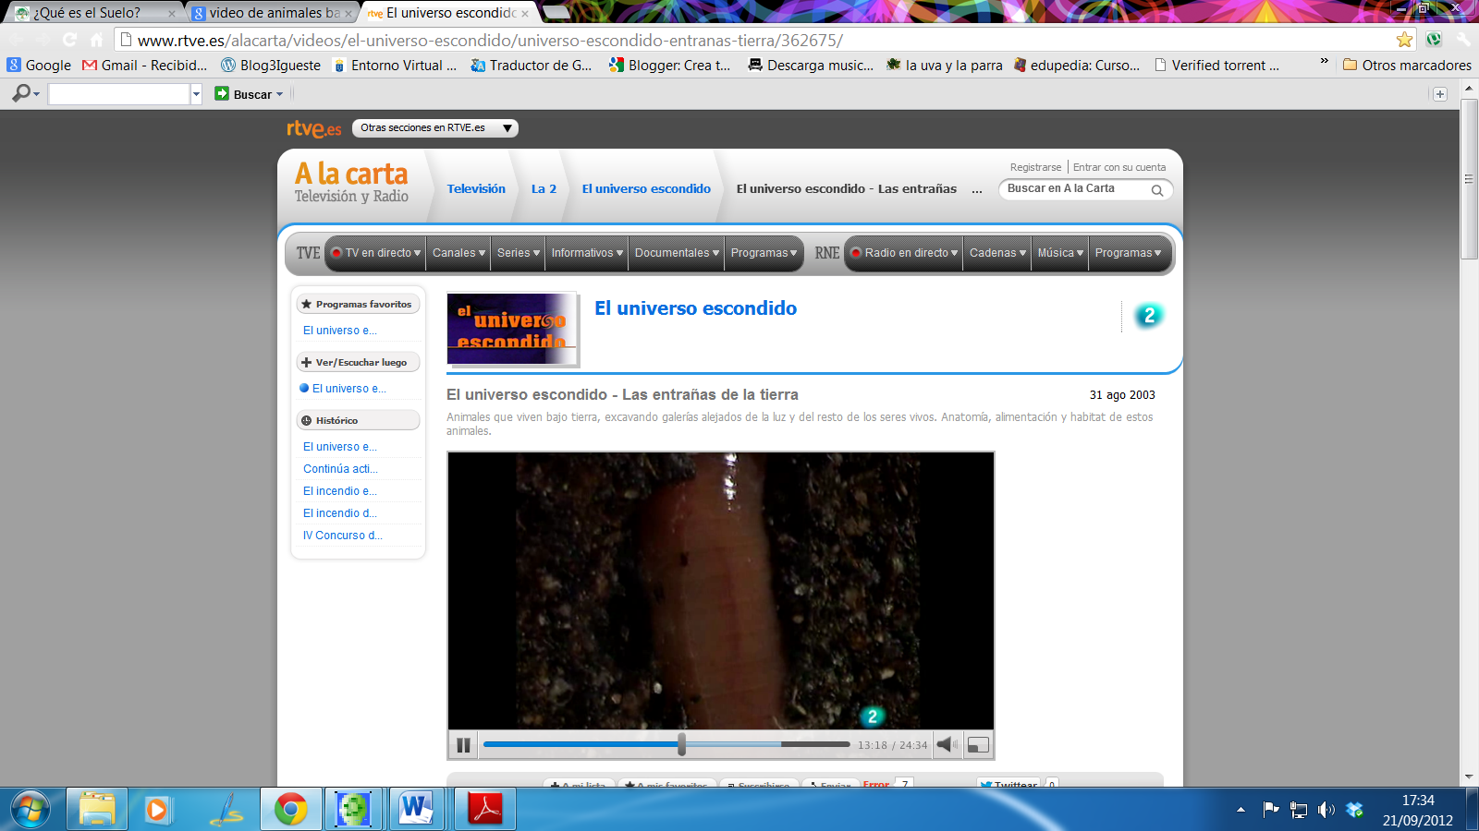
Ver vídeo: “Vida bajo el suelo”

- INVESTIGA.- A continuación el alumno investigará en los siguientes enlaces para contestar a cuestiones como: ¿qué es el suelo?...¿qué partes tiene?. ¿ son todas sus partes iguales? ¿Cuántas capas u horizontes tiene? ¿Por qué están formadas estas capas?......... lo expondremos en clase/pizarra y crearemos un resumen de lo aportado.......
  - ¿Qué es el suelo?............. * Clases de suelo * Horizontes del suelo * El suelo * Geosfera

5ª y 6º Sesión
(**) Muy interesante sería analizar la noticia siguiente :
“El incendio de La Gomera tiene un frente activo de 3 kms en suelo y subsuelo”
http://www.rtve.es/noticias/20120818/medios-terrestres-aereos-continuan-estabilizacion-del-incendio-gomera/558004.shtml
A partir de esta noticia o bien después de la lectura del tema 1 “Anuncios por palabras” pag..7-8-9, y haremos las actividades de comprensión lectora...................
Utilizaremos este trabajo para introducirnos en la idea de “ La comunicación.....tema 1 pag 12 sm”,

Así mismo trabajaremos El enunciado: frase y oración complementando así lo trabajado anteriormente...tipos de enunciados,
Tipos de frases.........actividades tema 2 pag.26 y 27 SM

(ampliar con los siguientes recursos: formación del suelo – El origen de las rocas - Volcán – el suelo las rocas y los minerales/ para examen
- Ampliar y realizar actividades en el tema 11 de Conoc. SM (inicio en pag141)........(**)Los suelos de Canarias Formas de relieve en Canarias. Representación del relieve...continuaremos con Relieve terrestre...desarrollado en los temas 10 y 11 de SM (pag 124 -143/ para examen). Nos adentraremos en las formas de relieve más importantes de España
Enlace/Recurso: El relieve terrestre y su representación/ para exámen

Enlace/Recurso: Mapas Interactivos
****** Recursos para estudiar/conocer relieve de formas de España

Enlace/Google Maps
7ª Sesión
(**) Lectura y actividades de comprensión: ”Guanchón y el volcán
Cada vez que hagamos una lectura y las actividades de comprensión de la misma, desarrollaremos actividades tendentes a fijar y ampliar aspectos de VOCABULARIO. Comenzaremos por sinónimos y antónimos. Lo reforzaremos con las actividades del tema 2 pag. 23 SM (sinónimos) y del tema 3 pag. 37 SM (antónimos)

8ª Sesión
Problema: Montañas más altas de Canarias
Muy muy bueno el atlas que acompaña al libro de Cono de SM..... crear una actividad con los datos de altura que el aparecen,,,,,tarea globalizada ....ya esta escaneada la imagen
Completamos el trabajo de los números naturales y las operaciones con los temas 1, 2 y 3 de SM

- Iniciaremos una actividad que consistirá en elaborar un diccionario con los términos que trabajemos a los largo del curso:
- Lluvia de palabras para........
Diccionario: humus, corteza terrestre, magmáticas, sedimentarias.......

9ª Sesión
Continuando con el experimento anterior(Sesión 3), nos adentramos en el área Matemáticas medidas de capacidad y masa. Primeramente realizaremos la siguiente actividad: Competencia Matemática 1 ( tema 10 pag 151/matem/SM) que hace referencia a Rocas Sumergidas en Agua ......
Otros experimentos en tema 6 Cono SM pag 70 – 83.........En él trabajaremos la materia y las propiedades de la materia .
...............Completar con las actividades de dicho tema
Seguiremos trabajando el tema 10 SM pag138 y tema 9 Anaya pag118 están dedicados a las medidas de masa y capacidad.
¿Hay pesa en el colegio? Pesamos diferentes objetos y líquidos

Podríamos ver un gráfico de las partes de agua y tierra del planeta para hablar de textos continuos y discontinuos......
Representación gráfica del terreno curvas de nivel

7ª Sesión
Viene de la sesión 4 y 5......
.........continuaremos con Relieve terrestre ...desarrollado en los temas 10 y 11 de SM (pag 124 -143
Al trabajar estos contenidos y analizarlos (relieve y sus medidas)nos adentraremos en el tema 1 de Mate-
máticas SM( pag 6-19), donde escribiremos, compararemos y realizaremos operaciones con los números
naturales hasta las centenas de millón.

Palabras primitivas y derivadas tema 6 pag 81,.....bucar una lectura adecuada para aplicarlas,.....podería servir con Principito y
Los sufijos tema 8 pag 109

¿????????
En el libro de Lengua Albanta textos interesantes para trabajar comprensión y espresión: Fragmento el Principito, pag, 134 El extraterrestre, pag 115

Nos planteamos enunciados de problemas en función de las altitudes y medidas de las diferentes formas de relieve....: un grupo elabora enunciados comparativos entre las diferentes
unidades de relieve de España y Canarias. Otro grupo sobre datos estadísticos y representaciones gráficas de os mismos etc.
Surgen las siguientes:
-¿Cuánto dura mide el pico Teide y .....? ”Investiga en TIC”

EVALUACIÓN |  | INDICADORES | ACTIVIDADES / TAREAS A REALIZAR | PUNTOS
 |  |  |  | 1 | 2 | 3 | 4 | 5
 |  | Identifica datos  y situaciones  en un plano  o mapa. | Búsqueda de ciudades en el mapa: Berlín, Sevilla, La Laguna,  Tenerife, ….(ver listado).  Dividir los alumnos por grupos para facilitar la búsqueda por  diferentes categorías:  Ciudades interinsulares, nacionales, internacionales europeas,  intercontinentales…  Después cada grupo elegirá un portavoz que irá señalando en  el mapa al resto los orígenes  de cada vuelo.
 |  | Compara datos | Buscamos información sobre el precio del alquiler de coches  dentro del aeropuerto según las  Diferentes compañías que operan en él. Con ello calculamos  la que nos sale más rentable Alquilar
 |  | Lee datos y planos básicos | Mediante textos discontinuos presentados (folletos, horarios,  información del aeropuerto,  Iconos y logotipos, datos de temperatura…analizar los signi  Ficados y su utilidad.
Escribe resultados
y planteamientos
Encuentra la información
principal.

Lista los datos necesarios
para la elaboración de
problemas
Localiza la información
que se le pide
 |  | Redacta con fluidez y coherencia

